**PRESSEMITTEILUNG** 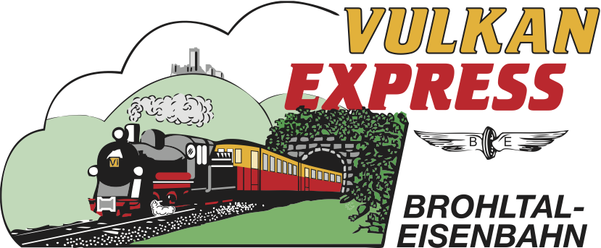

Brohl-Lützing, 09.10.2024

**Ferien-Frühstück beim „Vulkan-Expreß“**

Brohltalbahn bietet attraktives Kombiangebot

Während der bevorstehenden Herbstferien in Rheinland-Pfalz und Nordrhein-Westfalen bietet das Team der Brohltalbahn wieder ein attraktives Kombiangebot aus „Vulkan-Expreß“ und Frühstücksbuffet an.

**Im Nostalgiezug zum Frühstück**

Immer dienstags und donnerstags vom 15.-24. Oktober kann die Fahrt in der nostalgischen Schmalspurbahn zusammen mit einem reichhaltigen Frühstücksbuffet gebucht werden. Die Abfahrt am Brohltalbahnhof in Brohl-Lützing erfolgt um 09:30 Uhr, der Zustieg ist aber auch an jedem anderen Bahnhof möglich. Rund 50 Minuten dauert die erste Etappe in den historischen Waggons bis zum unterhalb der Burg Olbrück gelegenen Bahnhof Oberzissen.

In einer nahe gelegenen Gaststätte wird ein reichhaltiges Frühstücksbuffet mit vielen Leckereien aus der Region angeboten. Im Anschluss an das Frühstück kann man wählen, ob man um 11:55 Uhr zurück nach Brohl fährt oder aber den Ausflug mit einer Wanderung z.B. zum Rodder Maar oder mit der Weiterfahrt bis zum 459 Meter hoch gelegenen Endbahnhof Engeln abrundet.

**Fahrkarten sind online erhältlich**

Für die Teilnahme am Ferienfrühstück ist eine Voranmeldung erforderlich. Die Reservierungen können telefonisch oder ganz bequem online erfolgen. Der Fahrpreis beträgt inkl. Frühstück für Erwachsene 42 Euro, für Kinder von 6-15 Jahren 21 Euro.

***Weitere Informationen und Buchungen unter*** [***www.vulkan-express.de***](http://www.vulkan-express.de) ***und Tel. 02636-80303.***

Interessengemeinschaft Brohltal-Schmalspureisenbahn e.V.

Brohltalstraße

56656 Brohl-Lützing

Telefon 02636-80303

E-Mail: buero@vulkan-express.de

www.vulkan-express.de

Facebook: “Brohltalbahn / Vulkan-Expreß”